上海通联期货研究发展中心
股指期货日报 2015年7月17日
医药行业
联系人：傅文浩
股指期货日评
联系方式：（021）68866345*135
一、股指期货指数走势
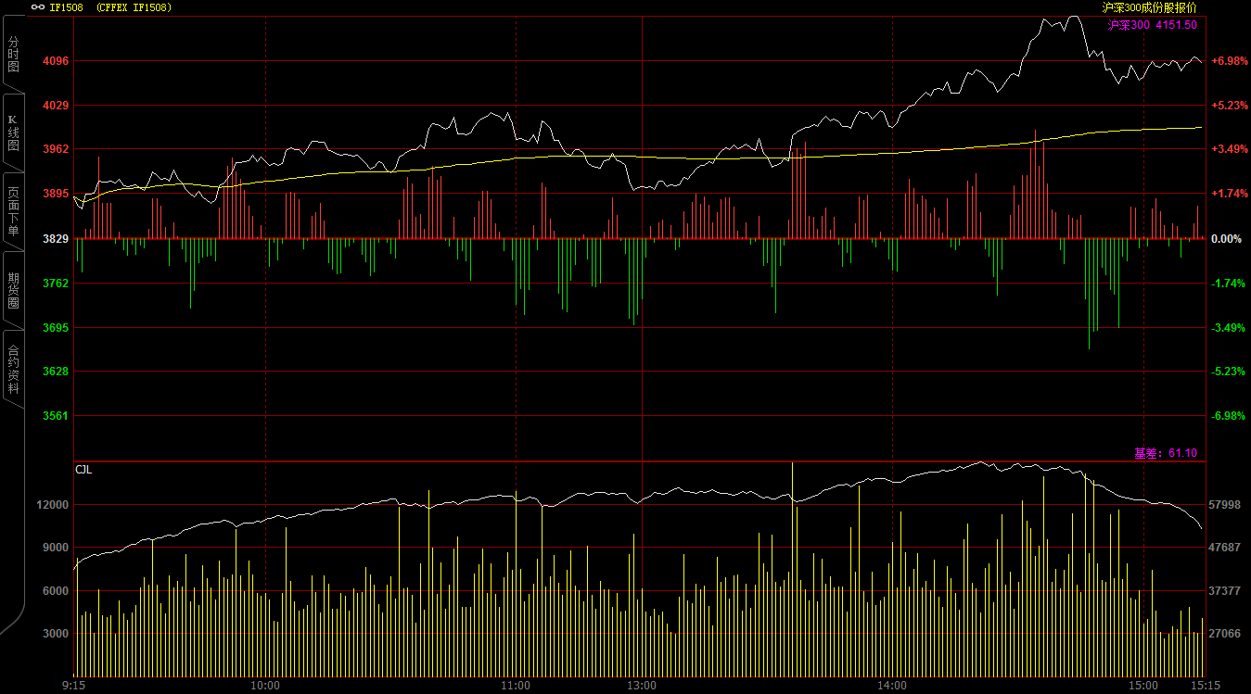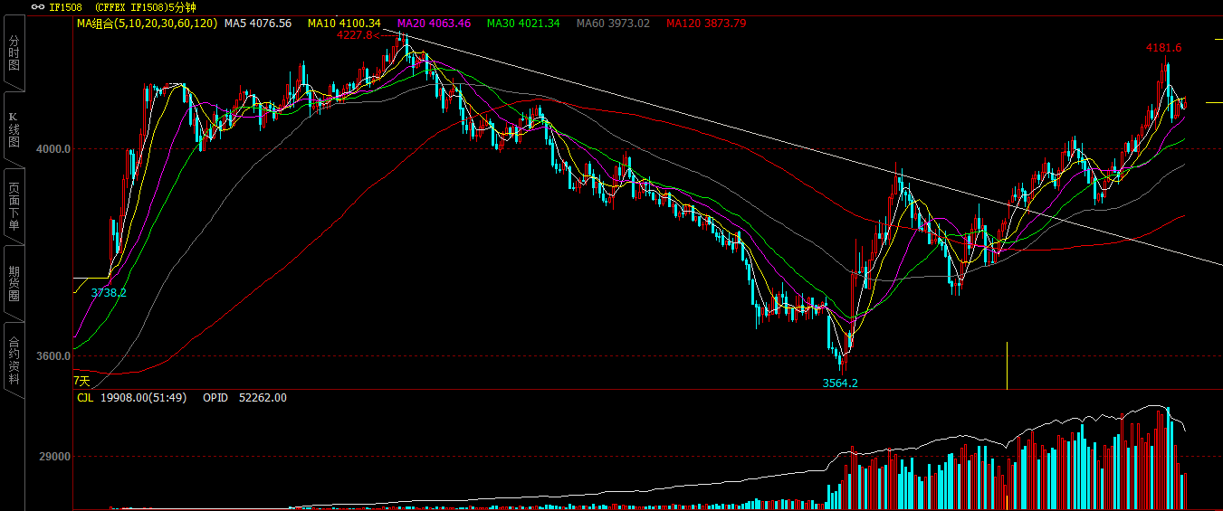
期指主力1508合约今天开盘于3890点，开盘之后期指便呈现强势震荡走势，虽然买盘较小，但整体空头抛压明显不足，期指在十一点左右站上了4000点，之后期指出现回踩确认走势，但之后随着题材股、权重股的百花齐放，期指在午后呈现快速上行态势，最高探至4182点。尾盘由于双休日效应获利了结盘逐步平仓，期指有所回落，但4100点附近支撑明显，期指下杀动能有限，最终期指报收于4090.4点，较前一交易日上涨261.8点，涨幅6.84%。现货300指数表现略逊于期指，最终报收于4151.5点，较前一交易日上涨154.14点，涨幅3.86%。从日K线来看，昨天的转折K线给了市场较大信心，今天期指再度以大阳线报收，而且整体均线已逐步走好转多，短期期指有进一步上行挑战4300一线的可能。从五分钟K线来看，今天早盘期指突破下降趋势线以及收敛三角形之后，短期上行的趋势就已明确，从当前形态来看，均线呈现多头排列，技术指标相对偏多，短期有进一步上行的可能。
名称 | 收盘价 | 涨跌 | 涨跌幅 | 成交量 | 持仓量
沪深300 | 4,151.50 | 154.14 | 3.86 | 33110713100
期指1508合约 | 4090.4 | 261.8 | 6.84 | 1980419 | 52262
二、股指期货期现价差
 | 期货价格 | 现货价格 | 前一交易日价差 | 今日期现价差 | 较前一交易日变化
IF1508 | 4090.4 | 4151.5 | -138.36 | -61.1 | 77.26

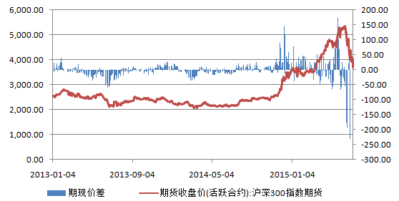
截止到今日收盘，股指期货主力1508合约继续贴水沪深300指数61.1点，但贴水幅度较昨天明显收窄，整体下降幅度77.26点。贴水幅度的大幅下降反应了市场投资者的信心和情绪得到明显好转，尤其在昨天大阳线收出之后，短期底部已探明，因此预计期现价差短期仍有进一步收窄的可能，而期指进一步上行也为大概率事件。

三、结论
今天期指呈现震荡上行态势，期指连续两天以大阳线收盘，市场情绪明显好转。从盘面来看，昨天市场早盘的大幅杀跌以及之后的快速拉升基本反映“国家队”的再度救市，传递出“市场底部的再度探明”，这也给予投资者极大的信心。再者昨天的K线组合出现了明显的“阳包阴”的转折结构，加之今天再度以大阳线报收，技术面的趋势转变已成定局。最后本周公布的经济数据均反映国内经济已出现好转，现有政策以及对于股市的扶持起到了一定效果，这也使得政府对于股市的扶持力度不会下降。综合来看，阶段性底部已在昨天探明，但从上证指数来看，4000整数点位附近集聚了很多之前的追高盘和套牢盘，加之最近两天成交量明显下降，消化这部分筹码需要一定时间，因此下周初期指或有震荡整固需求，操作仍以逢低做多为主，切忌高位追多。

免责声明：本报告中的信息均来源于已公开的资料，我公司对这些信息的准确性及完整性不作任何保证，不保证该信息未经任何更新，也不保证本公司做出的任何建议不会发生任何变更。在任何情况下，报告中的信息或所表达的意见并不构成所述品种买卖的出价或询价。本报告版权归通联期货研究发展中心所有。未获得通联期货研究发展中心书面授权，任何人不得对本报告进行任何形式的发布、复制。如引用、刊发，需注明出处为“通联期货发展研究中心”，且不得对本报告进行有悖原意的删节和修改。

